Programski alata u programiranju
Ak. god. 20016/2017

Firma
Projektna dokumentacija

Datum predaje: 22.lipnja 2017.
PROJEKTNI ZADATAK

WEB APLIKACIJA

Mentori: mr.sc. Bruno Trstenjak, v. pred.
Krešimir Kolac, .pred

Voditelj: Roberto Kedmenec

Članovi: Mihael Vinković,
Stjepan Rusan,
Ivica Fišter,
Luka Molnar,
Filip Tišljar,
Alen Bobičanec.

Kolegij: Programski alati u programiranju
Ak. Godina: 2016./2017.

Sadržaj
1. Opis projektnog zadatka 4
2. Dizajn sustava i povezanost modula 5
3. Plan rada 8
4. Dijelovi kontrolera 9
5. Razrada baze podataka i povezanost tablica 7
6. Korisničko sučelje 10
7. Zaključci i smjernice za daljnji rad 15
8. Literatura 16

1. Opis projektnog zadatka

U ovo projektnom zadatku cilj je izraditi Web aplikaciju za potrebe vođenja i izrade računa kojoj će moći pristupiti samo autorizirani korisnici putem prijavne forme. Podaci su kreirani u MySQL bazi.

U projetku je korisniku omogućeno kreiranje izlaznih i ulaznih faktura. Također, korisniku je omogućeno uz kreiranje novih faktura brisanje i uređivanje postojećih. Korisnik ima mogućnost i uvođenje računa koje zaprima od poslovnog partnera.

Što se tiče administratora, njemu su omogućene najveće ovlasti upravljanja.
Administrator ima mogućnosti i rada s korisničkim računima koji se odnosi na potvrđivanje novih računa, brisanje nečijeg računa, zaključavanje i otključavanje računa, te dodavanje novog administratorskog računa.

Ključne točke kod implementacije aplikacije su autorizacija korisnika, izrada faktura, uvođenje računa, evidencija i kontakt poslovnih partnera.

2. Dizajn sustava i povezanost modula

Aplikacija je izrađena pomoću ASP.NET MVC tehnologije, u Visual Studio okruženju. Dizajn je osmišljen pomoću bootstrap datoteke, odnosno bootstrap.css u kojoj se nalazi kod skinut sa stranice https://bootswatch.com/superhero/.
Na samoj stranici https://bootswatch.com nalazi se nekoliko besplatnih bootstrap kodova koji se također mogu mijenjati ovisno o želji programera ili dizajnera koji osmišljava svoju web stranicu.

Aplikacija se odvija kroz tri glavna sloja:
- Model - podaci i poslovna logika određene aplikacije
- View - prikaz predhodno modeliranih podataka
- Controller - upravlja korisničkim zahtjevima
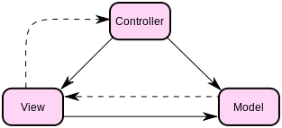

Slika 3 . MVC koncept – Puna crta prikazuje direktnu povezanost, dok isprekidana crta prikazuje indirektnu povezanost kroz promatrača.

Model–View–Controller (MVC) je obrazac softverske arhitekture. Koristi se u softverskom inženjeringu za odvajanje pojedinih dijelova aplikacije u komponente ovisno o njihovoj namjeni.
Model se sastoji od podataka, poslovnih pravila, logike, i funkcija ugrađenih u programsku logiku (business logic).
View odnosno pogled je bilo kakav prikaz podataka kao što je obrazac, tablica ili dijagram. Moguć je prikaz podataka kroz više različitih pogleda.
Controller ili upravitelj prihvaća ulazne naputke (input) i pretvara ih u naloge modelu ili pogledu. Ovakva arhitektura olakšava nezavisan razvoj, testiranje i održavanje određene aplikacije. Omogućuje interakciju s korisnicima, rad i korištenje modela, te procesira zahtjeve između view-a i modela. Svaki kontroler ima implementiranu barem jednu „Action“ metodu.

3. Plan rada

Uvodni sastanak 10. travnja 2017.

Početni plan rada je predviđao da će Stjepan Rusan odraditi dio kreiranja baze podataka. Robert Kedmenec će odraditi programiranje u .NET MVC uz pomoć ostalih kolega. Mihael Vinković će odraditi programiranje uz Roberta Kedmeneca. Filip Tišljar će odraditi login sektor i ovlasti admina. Luka Molnar će odraditi modul poslovnog partnera. Alen Bobičanec će biti zadužen za dizajn dok će Ivica Fišter odraditi projektnu dokumentaciju.

Tijekom izrade projekta zatekli su nas i neki problemi npr. Kako povezati bazu podataka Entity Framework-om. Čitanjem literature i odlascima na konzultacije uspijeli smo povezati našu lokalnu bazu s našom aplikacijom.
Nedugo nakon prvog problema naišli smo i na drugi. Problem s prijavom u aplikaciju te korištenje aplikacije s razinama pristupa za Admin-a i zaposlenika. Upotrebom identity framework-a te mukotrpnih testiranja uspjeli smo odraditi taj dio zadatka.
Zadnji problem vezan je uz račun. Nakon nekoliko ispravki u bazi podataka i izradom ViewModela problem je riješen.

Tijekom cijelog procesa izrade web aplikacije dvoje studenata odbilo je raditi. Nakon mnogih pokušaja da ih ostali članovi potaknu na rad slanjem materijala, stavljanjem sebe na raspolaganje za pomoć uvijek su našli neki izgovor. Ostali članovi ove grupe složili su se da Alen Bobičanec i Filip Tišljar nisu imali nikakvog angažmana u izradi ove web aplikacije.

4. Dijelovi kontrolera

HomeController.cs

-početni prikaz

AdminController.cs

-novi unos, ažuriranje i brisanje podataka o zaposleniku

AccountController.cs

-registracija/prijava

ArtikliController.cs

-novi unos, ažuriranje i brisanje podataka o artiklu

ManageController.cs

-podaci o passwordu (mijenjanje, unos novog)

PartneriController.cs

-novi unos, ažuriranje i brisanje podataka o poslovnom partneru

RacunController.cs

-novi unos, ažuriranje i brisanje podataka o računu

5. Razrada baze podataka i povezanost tablica

Slika tablica sa njihovim entitetima i atributima.

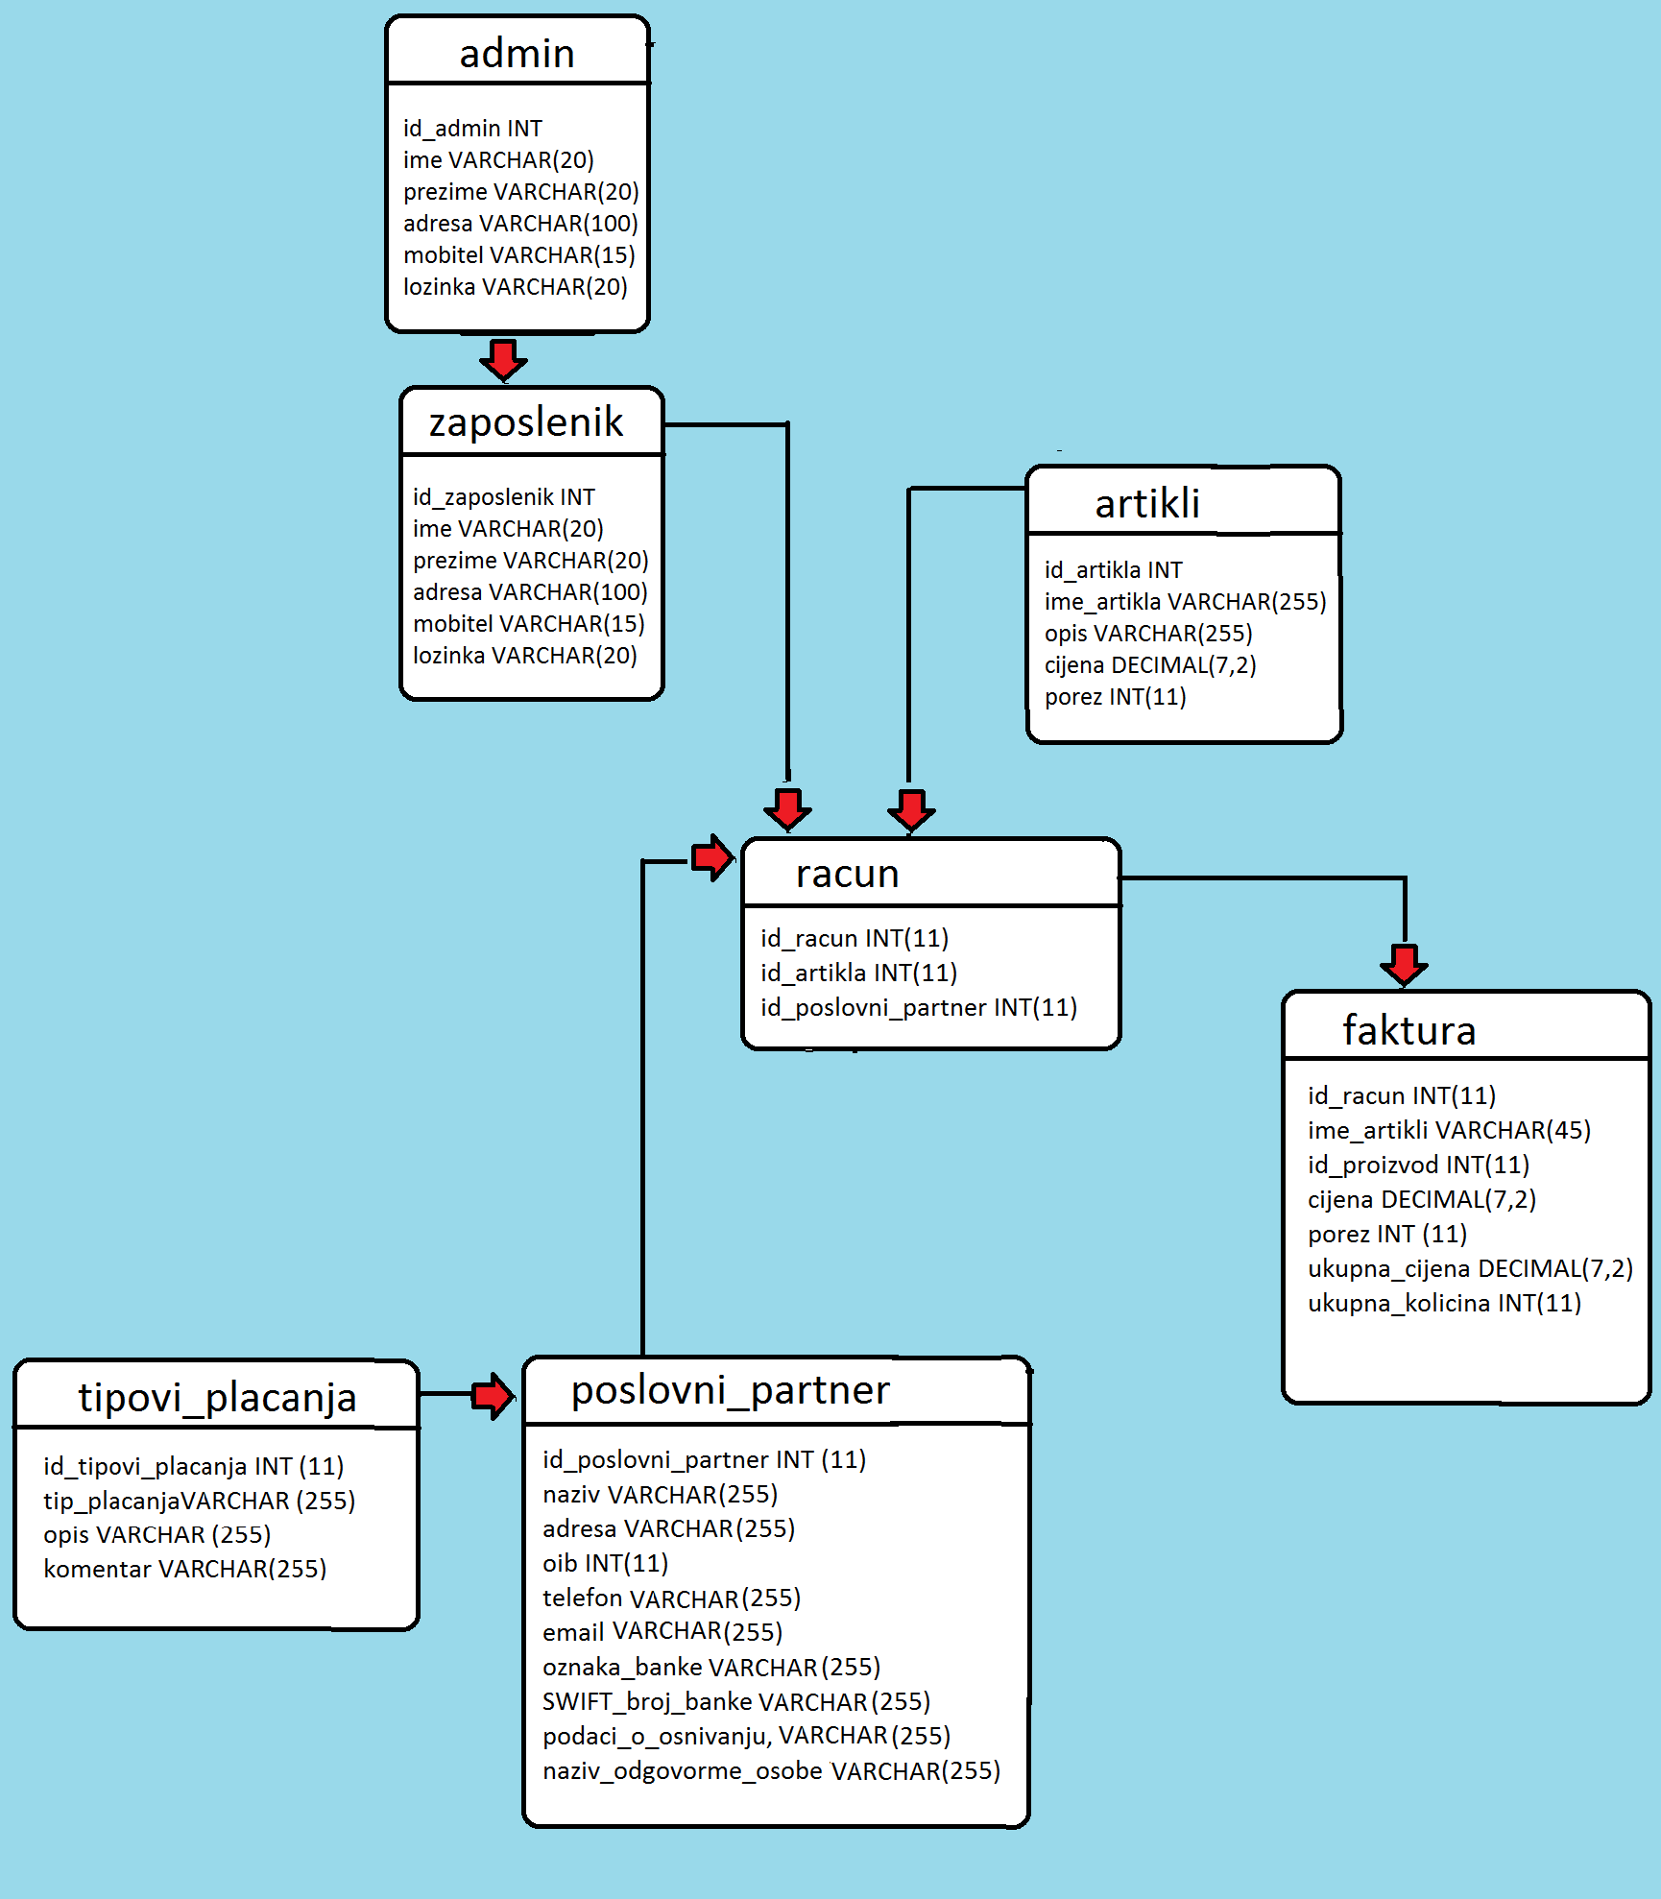

6. Korisničko sučelje

Početna stranica aplikacije:

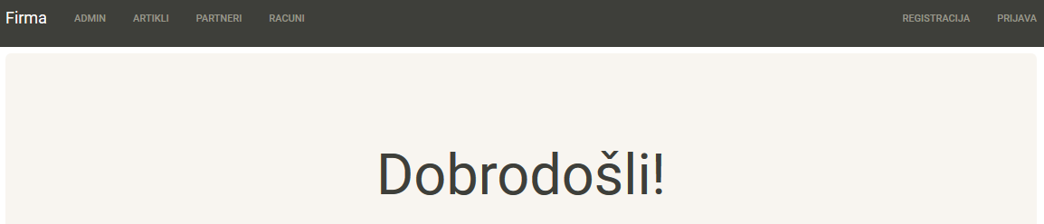

Vidljiva je početna stranica aplikacije zajedno sa izbornikom. Moguće je napraviti novu registraciju kao i prijavu aktualnih admina/zaposlenika. Ukoliko se ne odradi uspješna prijava onemogućeno je pristupanje podacima koji se nalaze kod gornjih lijevih navigacijskih tipki.

Prijava

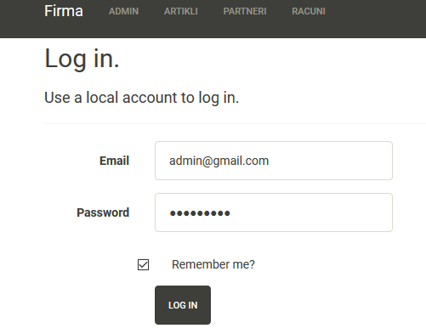
Admin i zaposlenik se prijavljuju u poljima “Email“ i “Password“. Na alatnoj traci se vidi sami izbornik koji se pojavljuje kroz cijelu aplikaciju. Dodana je mogućnost i pamćenja Logina. Kod pogrešne prijave javlja se korisniku i poruka koja ga obavještava o netočnm unosu.

Admin

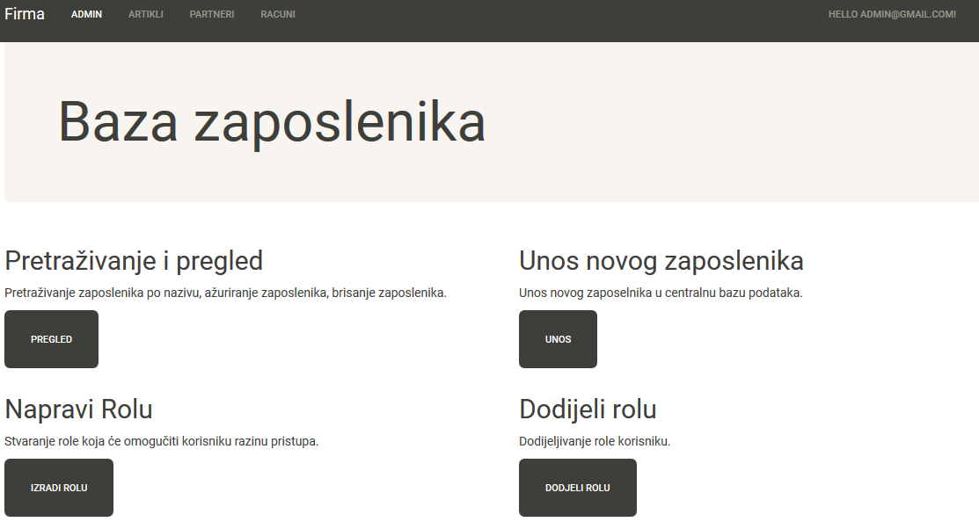

Nakon uspješnog Logina admin može pristupiti podacima ostalih navigacijskih tipki. Na slici se vidi sve što je adminu omogućeno pod tipkom Admin.

Baza artikala

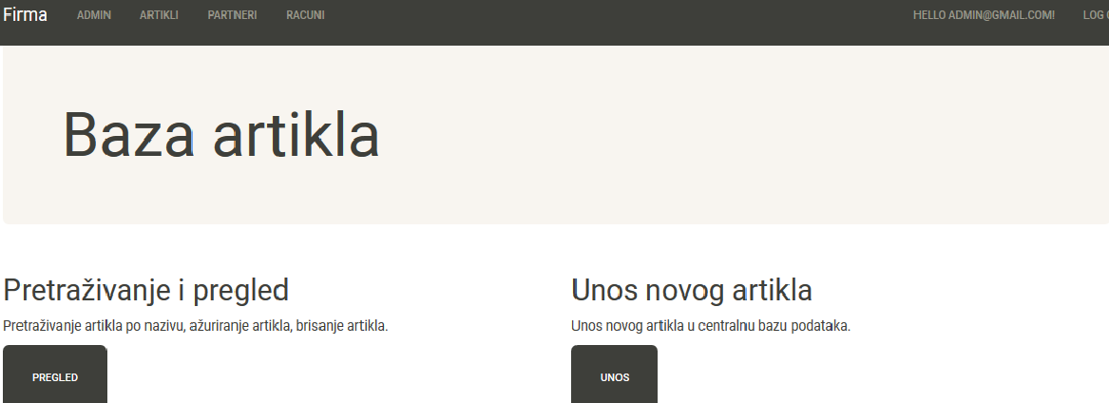

Pod Artikli admin može pretraživati, pregledavati, ažurirati i brisati artikle kao i unositi nove.

Ažuriranje artikla

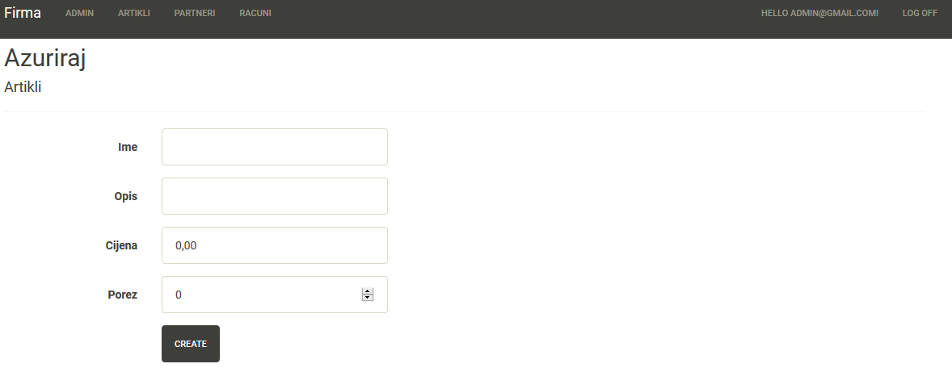

Odabirom ažuriranja artikla možemo vidjeti koje podatke admin može unijeti.

Partneri

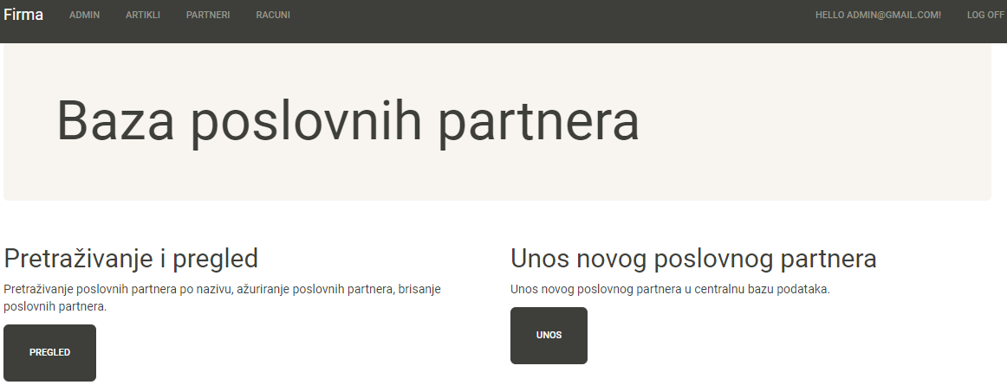

Odabirom tipke partneri otvara se baza poslovnih partnera gdje je adminu omogućno pretraživanje i pregled poslovnih partnera te unos novog poslovnog partnera.

7. Zaključci i smjernice za daljnji rad

Izrađivanjem ovoga našega projekta shvatili smo kompleksnost oko same izrade. Shvatili smo koliko dodatnog rada i proučavanja iziskuje izrada. Krenuli smo sa različitih razina tadašnjeg znanja i zajedno kroz projekt razvijali svoje vještine i znanja vezanih uz samu problematiku izrada projekata. Uz znanje, naučili smo i razmišljati na drugačiji način, a sve to kako bi otklonili tekuće i buduće probleme u izradi ili kako bi na kraći i bolji način osmislili rješenje. Ovaj projekt nam je predočio sliku o zanimanju programera barem u toj mjeri da shvatimo koliko različitih alata i vještina moramo steći kako bi mogli rješavati što veću količinu različitih zadataka koje će nam se u budućem obrazovanju, proučavanju ili na budućem radnom mjestu naći na putu.

8. Literatura
- Razor
  - https://www.w3schools.com/ASp/razor_intro.asp

- Bootstrap
  - http://www.getbootstrap.com

- MSDN
  - https://msdn.microsoft.com/en-us/library/dd381412(v=vs.108).aspx

- Loomen
  - https://loomen.carnet.hr/course/view.php?id=1183

